**Руководство пользователя**

*Установка приложения*

Для установки приложения требуется скачать из репозитория все файлы.

Далее требуется создать импорт БД из дампа (папка my_dump, файл dump.sql) с помощью специальной команды (папка my_dump, файл readme.txt, команда mysql …). Программу можно запустить через PyCharm (файл main.py).

*Описание интерфейса*

Разработанное приложение моделирует электронную телефонную книгу.

При входе в приложение открывается окно авторизации (рис. 1).

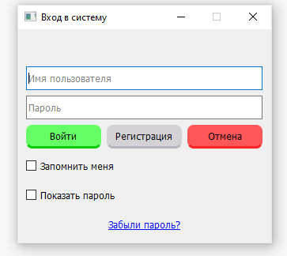

Рисунок 1 – Окно авторизации

При попытке зайти от имени пользователя, которого нет в БД, высвечивается окно с ошибкой (рис. 2).

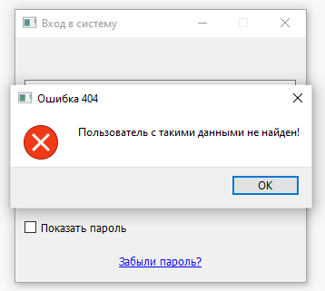

Рисунок 2 – Ошибка авторизации

Если зашедшего пользователя нет в БД, то ему необходимо зарегистрироваться с помощью специальной формы (рис. 3), которая открывается из окна авторизации с помощью нажатия на кнопку «Регистрация».

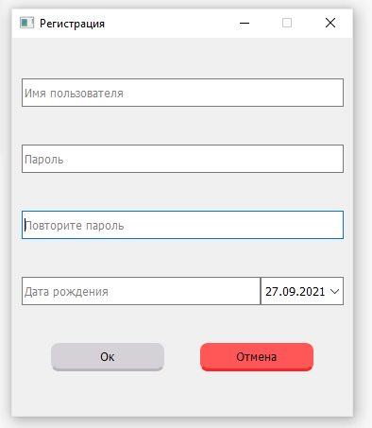

Рисунок 3 – Окно регистрации

При совершении различных ошибок заполнения формы регистрации, например при использовании имени уже существующего пользователя, разнице паролей и выборе неправильной даты рождения, будут выскакивать всплывающие окна с описанием совершенной ошибки (рис. 4-6).

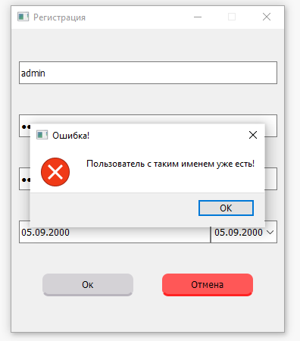

Рисунок 4 – Ошибка «Пользователь с таким именем уже есть!»

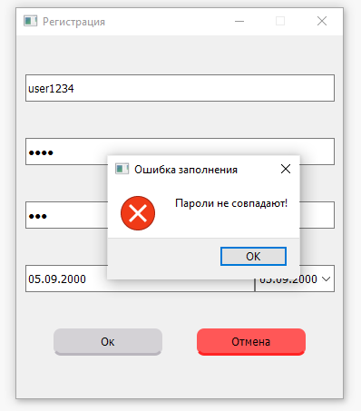

Рисунок 5 – Ошибка «Пароли не совпадают!»

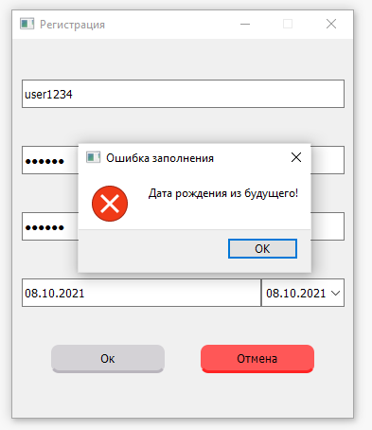

Рисунок 6 – Ошибка Дата рождения из будущего!

В окне авторизации предусмотрены два флажка (рис. 7): флажок «Запомнить меня» и флажок «Показать пароль». Флажок «Запомнить меня» в отмеченном состоянии позволяет после первого входа совершать последующие входы в телефонную книжку миную окно авторизации. Флажок «Показать пароль» позволяет продемонстрировать пароль, введенный пользователем.

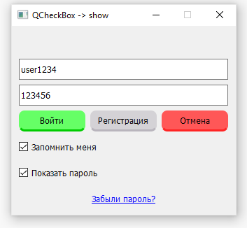

Рисунок 7 – Окно авторизации с поднятыми флажками «Запомнить меня» и «Показать пароль»

При нажатии в окне авторизации на «Забыли пароль» появляется окно для смены пароля (рис. 8).

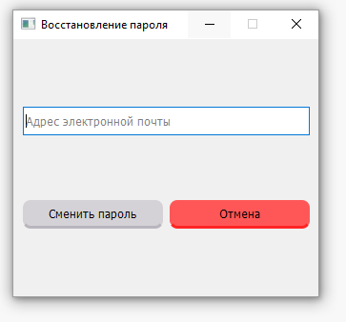

Рисунок 8 – Окно восстановления пароля

При входе в приложение появляется всплывающее окно, в котором отображаются контакты, у которых на ближайшей неделе с текущего дня будут дни рождения (рис. 9).

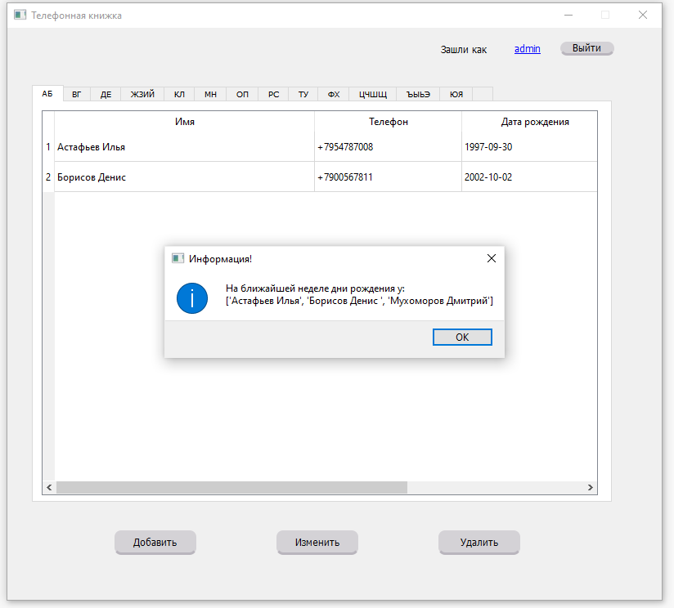

Рисунок 9 – Всплывающее окно с напоминаниями о ближайших днях рождения

Телефонная книжка позволяет добавлять, редактировать и удалять существующий контакт. При выполнении данных операций таблицы с данными автоматически обновляются.

На рис. 10 показано, что при попытке добавить контакт с повторяющимся именем, выскакивает окошко с сообщением об ошибке.

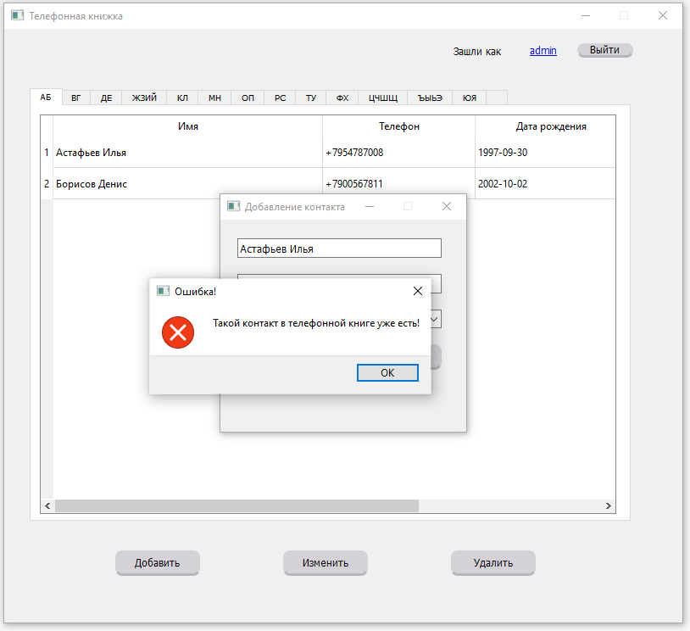

Рисунок 10 – Ошибка «Такой контакт в телефонной книге уже есть!»

При попытке изменить контакт, которого не существует, появляется ошибка (рис. 11).

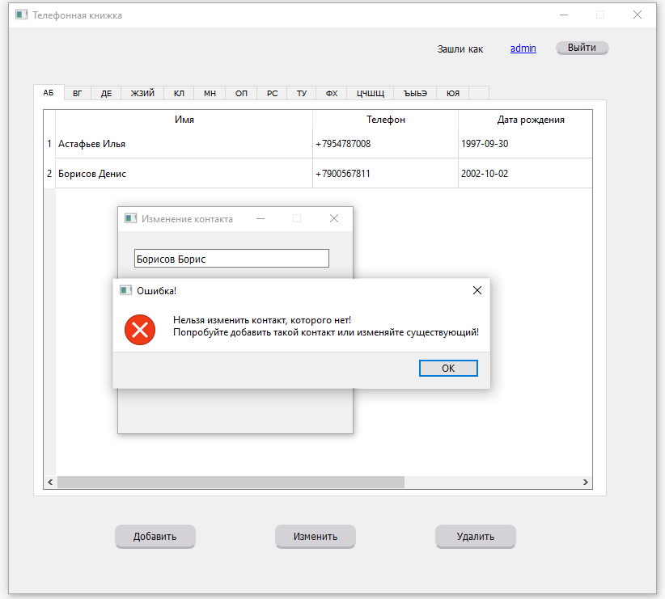

Рисунок 11 – Ошибка «Нельзя изменить контакт, которого нет!»

Удалить контакт из телефонной книги можно с помощью формы представленной на рис. 12. При неудачной попытке удалить контакт, которого не существует, появится ошибка аналогичная рис. 11.

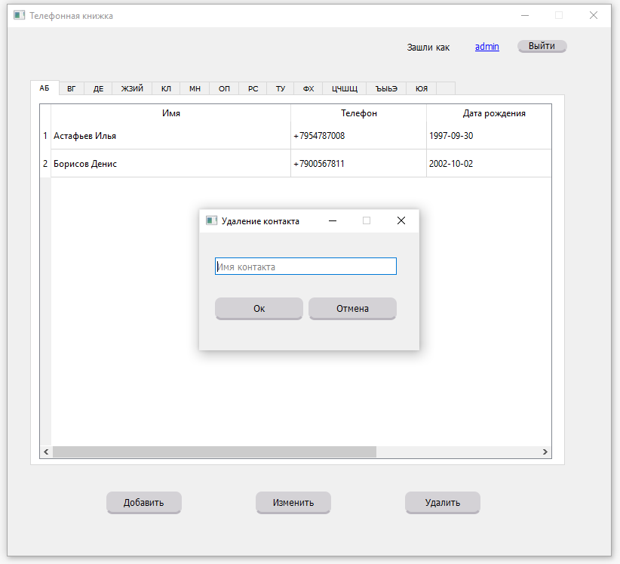

Рисунок 12 – Форма удаления контакта